**Redcord presenterar nya Redcord AXIS på Workout Åre 2013**

*Redcord medverkar som partner på Workout Åre 24-26 maj 2013. På plats hålls klasser och workshops av Sebastian Falk, Linus Johansson och Magnus Hagström, samt Sverige-premiär för Redcord AXIS och UX customized for Redcord.* ***Passa på att stödja Workout Åres Insamling till Barncancerfonden 2013 genom att förbeställa Redcord AXIS under Workout Åre och fram till och med 30 juni.***

Redcord AXIS presenteras för första gången i Sverige på Workout Åre 2013!

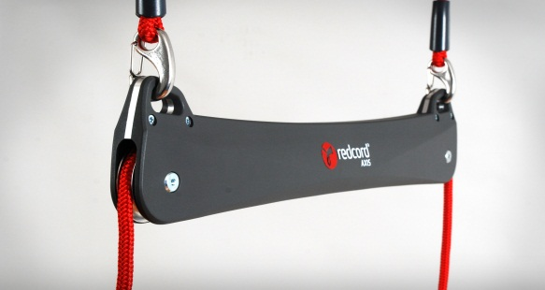

"Inom fitness och idrott kommer Redcord Axis att bli ett utmärkt träningsredskap för att simulera äkta rörelsemönster och därmed träna upp ett optimalt rörelsemönster för att bli en ännu bättre idrottare." säger Öyvind Pedersen, FoU ansvarig på Redcord. Läs mer om Redcord AXIS och se bilder och videos på vår [hemsida](http://www.redcord.se/PageWithBanners.aspx?m=1894&amid=19362).

Redcord skänker 100 kr för varje förbeställning av nya Redcord AXIS under Workout Åre och fram till 30 juni till förmån för Workout Åres insamling till Barncancerfonden 2013. Mer information på Redcords hemsida och våra sociala medier.

I Redcords monter visas också för första gången frukterna av ett samarbete med Nordic Gym, ”UX customized for Redcord”.

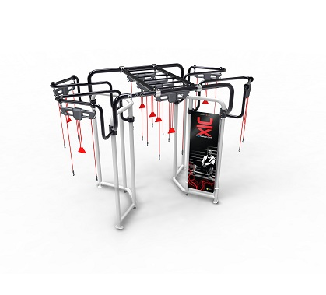

Ställningen är särskilt framtagen för Redcords slingträning, och passar bland annat för PTs och ”Small Groups Training”, samt kan kombineras med olika typer av funktionella träningsredskap och användas för cross-fit träning. Ställningen bygger på moduler och går bygga ut i obegränsade kombinationer.

Före detta elitskridskoåkare Sebastian Falk sköter Redcords monter. Sebastian är verksam bland annat på The Competitive Edge och Jernvallen Multicenter med klienter såsom NHL-proffset Niklas Bäckström. ”För de aktiva som söker upp mig är det viktigt med välmående, balans och kontroll som är avgörande faktorer för utveckling av kraft och hastighet. Min nisch är mot skridskoidrotter men metodiken lämpar sig för alla som vill utveckla sin prestation.” säger Sebastian. Passa på att boka träning med Sebastian i vår monter under Workout Åre!